**API REST NODE JS**

01 – Entendendo o typescript

Instalar npm I -D typescript e depois executar o comando npx tsc –init para criar o arquivo tsconfig.json e colocar o target para 2020

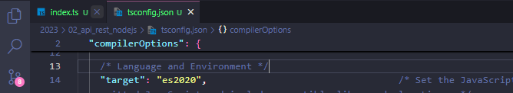

E para converter o código em js npx tsc src/index.ts

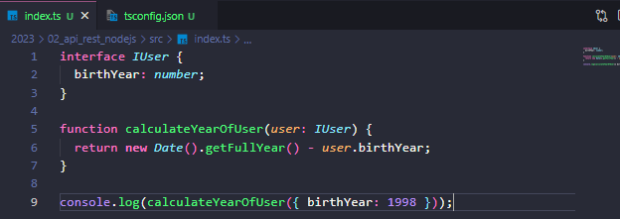

02 – Criando a aplicação

Instalar npm i fastify e também instalar npm install -D @types/node e npm install tsx -D

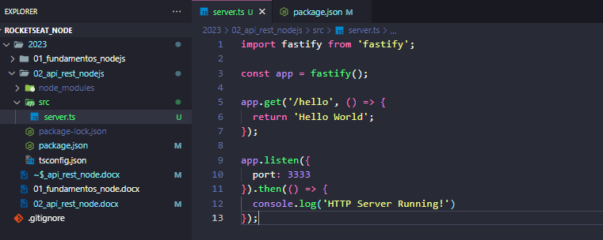

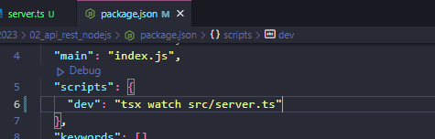

03 – Configurando o knex

Instando o knex npm install knex sqlite3

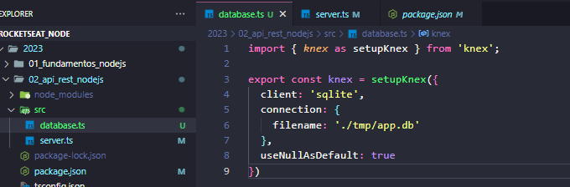

04 – Criando primeira migration

Instalar npm install -g knex

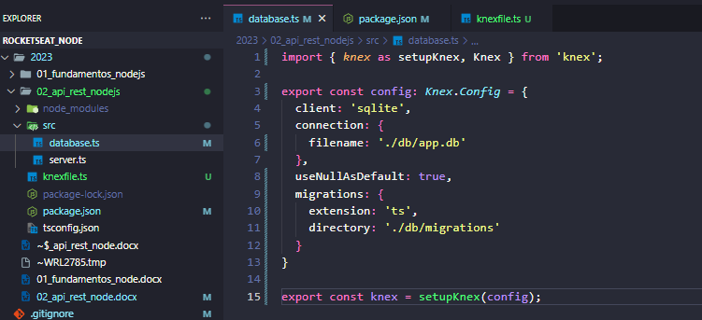

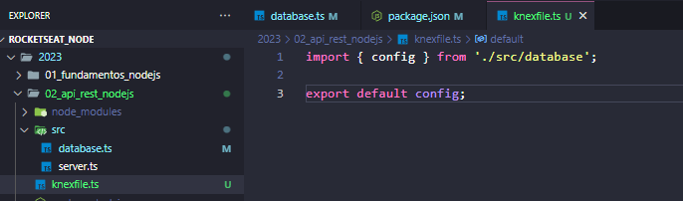

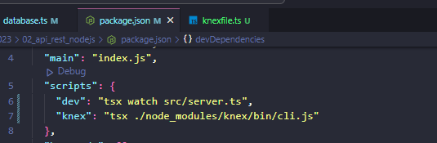

Comando para iniciar a migration npm run knex migrate:make create-documents

05 - Criando tabela de transações

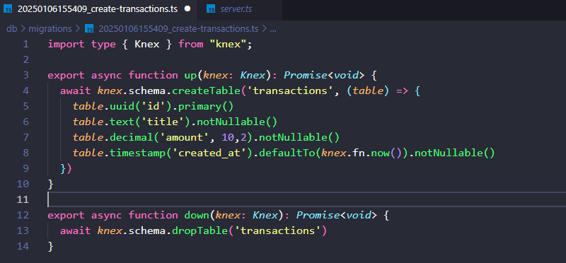

Depois rodar o comando npm run knex – migrate:latest desfazer a migration npm run knex – migrate:rollback

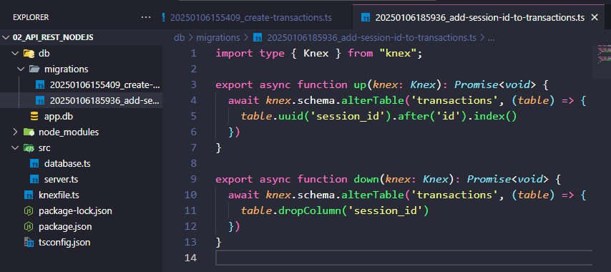

06 – Realizando queries com o knex

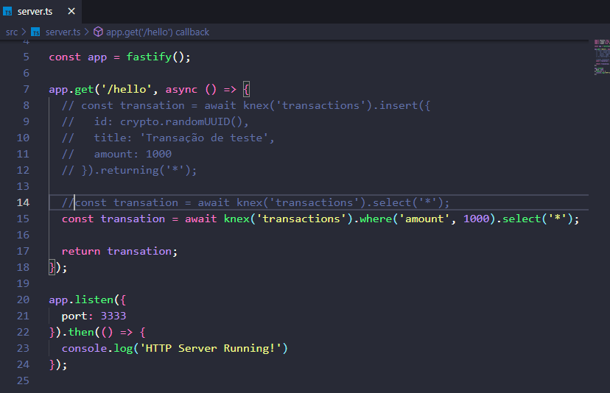

07 – Variáveis de ambiente

Instalar npm i dotenv

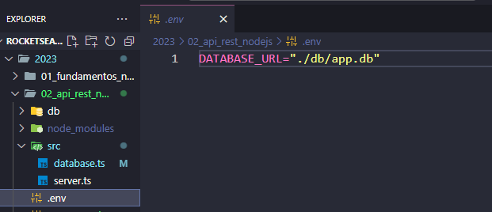

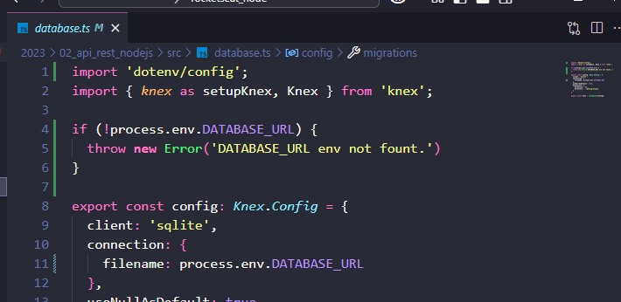

08 - Tratando env com zod

Instalar npm i zod

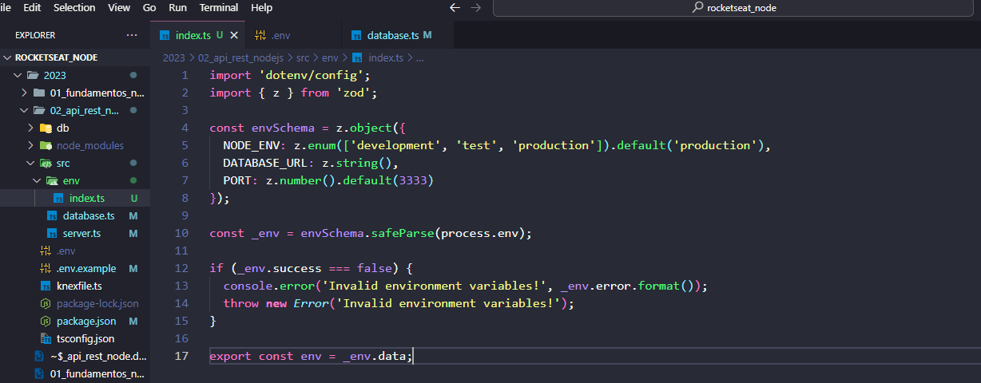

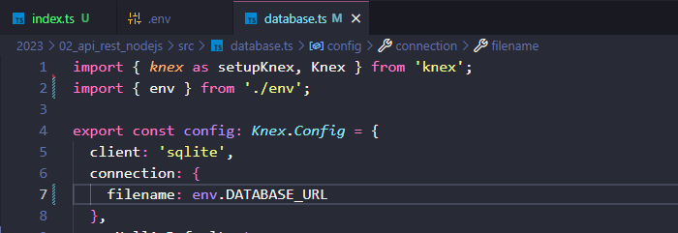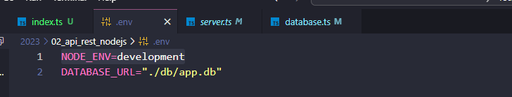

09 – Requisitos da aplicação

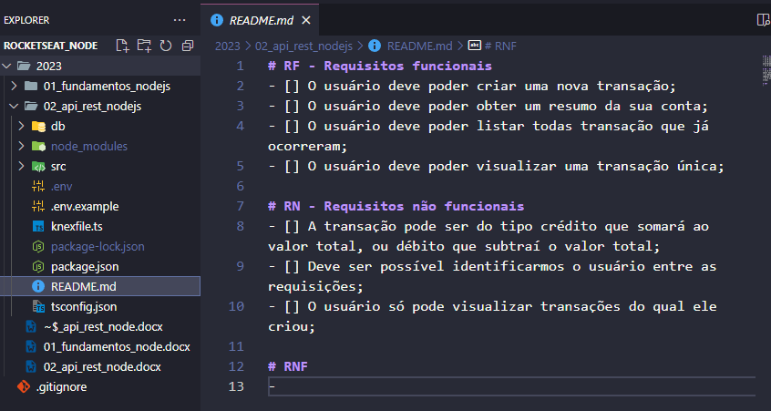

10 – Plugin do fastify

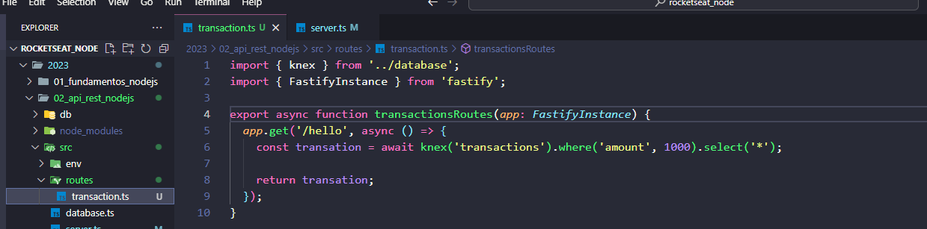

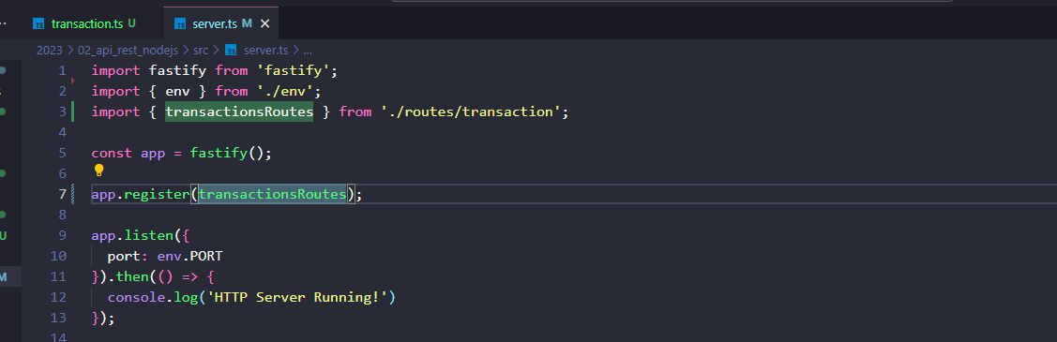

11 – Criação de transação

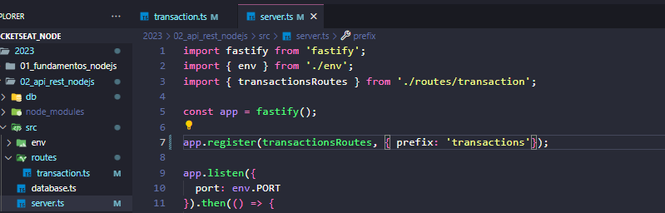

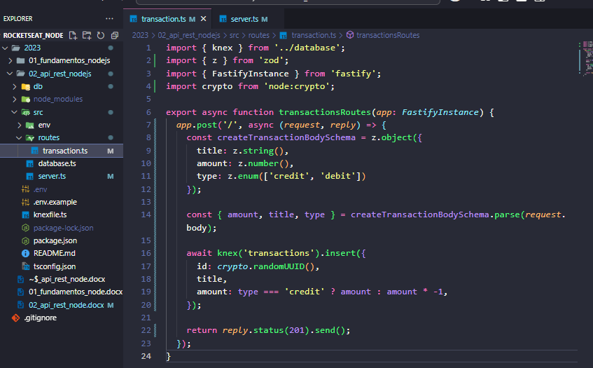

12 - Tipagem do knex

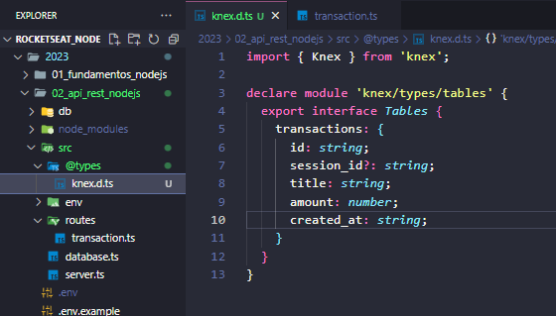

13 – Listagem das transações

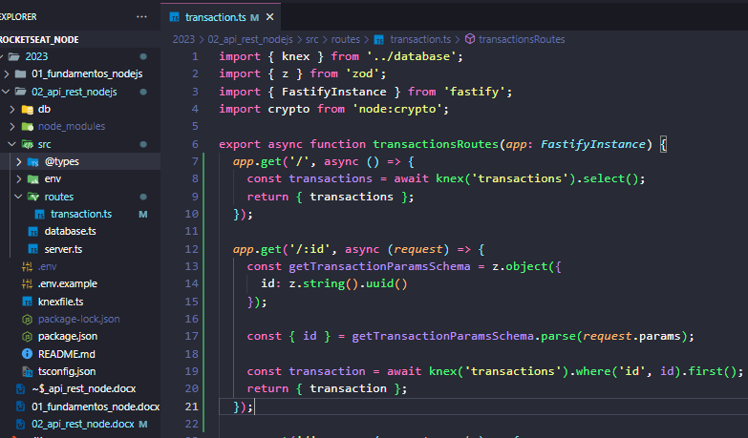

14 – Resumo de transações

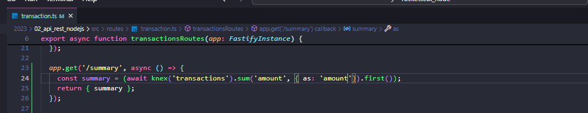

15 – Utilizando cookies no fastify

Instalar npm i @fastify/cookie

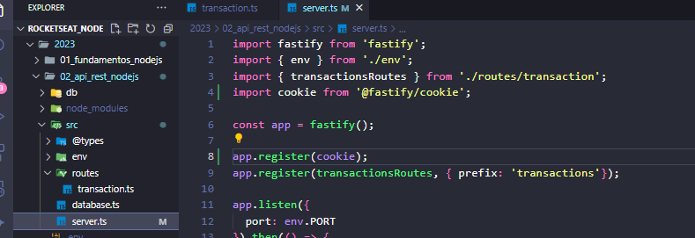

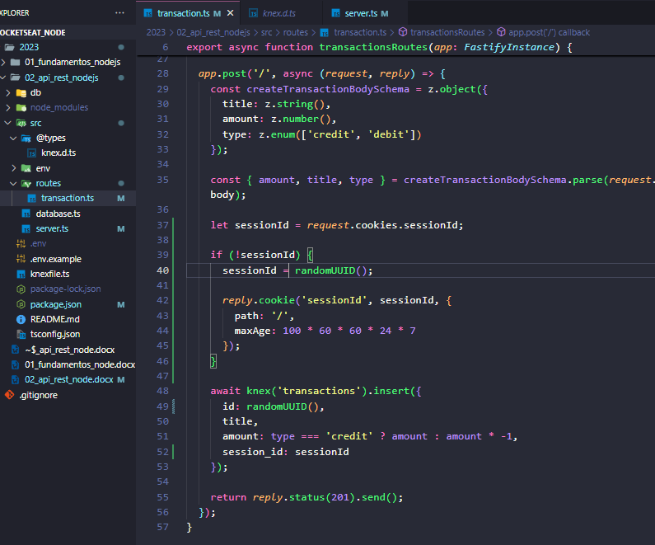

16 – Validando existência do cookie

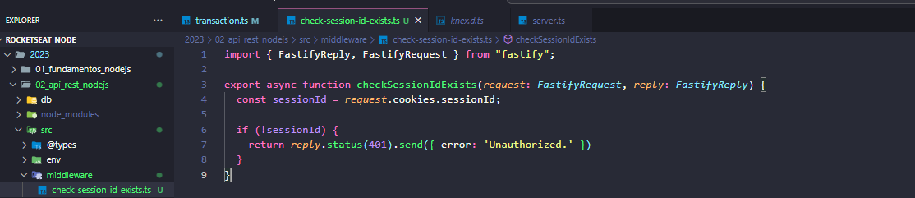

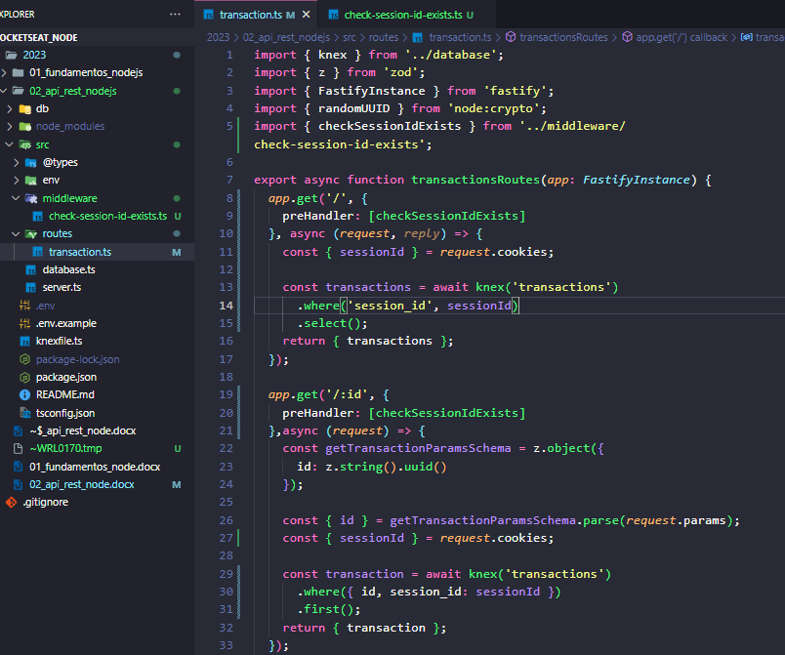

17 – Configurando um hook global

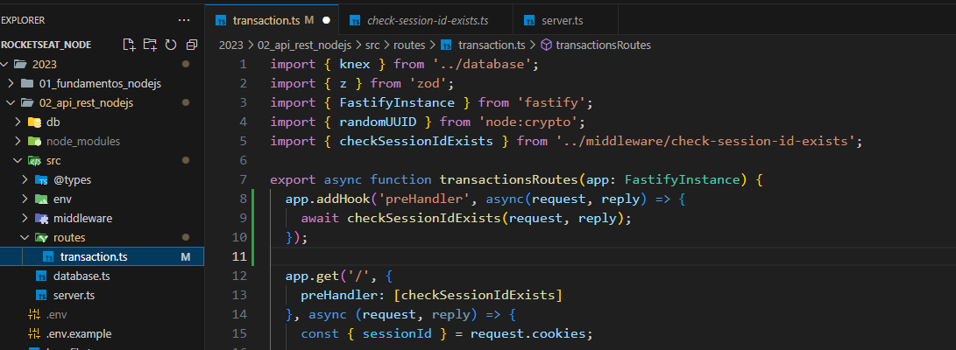

18 – Criando primeiro teste

Instalar o npm i vitest -D

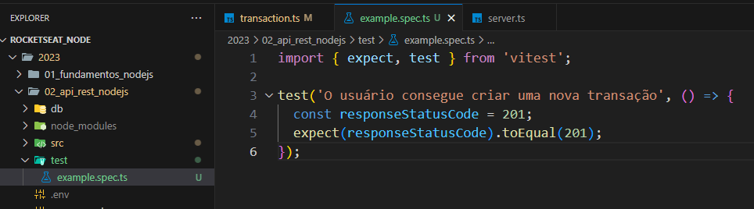

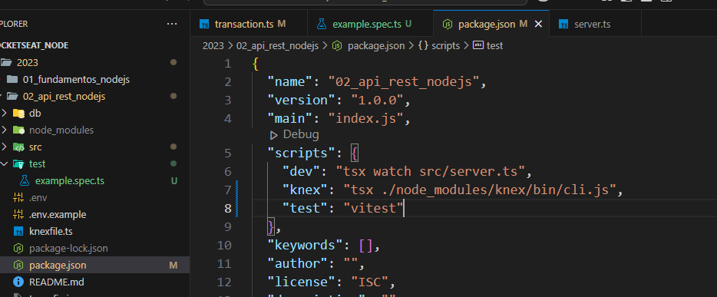

19 - Testando criação de transação

Instalar o npm i supertest -D e depois npm i @types/supertest -D

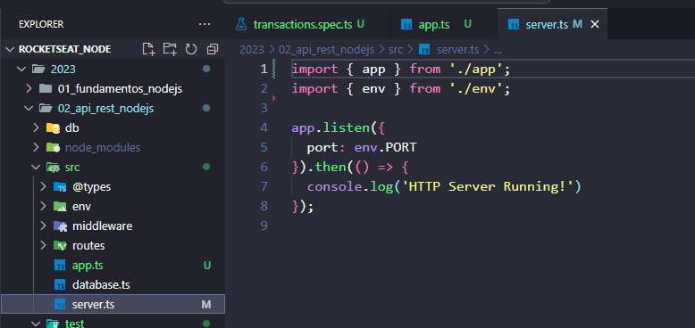

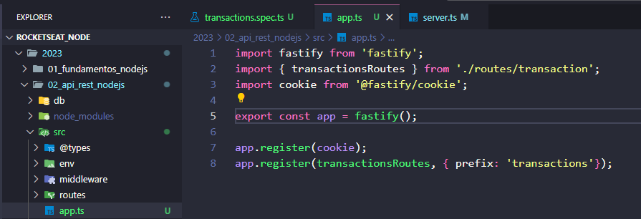

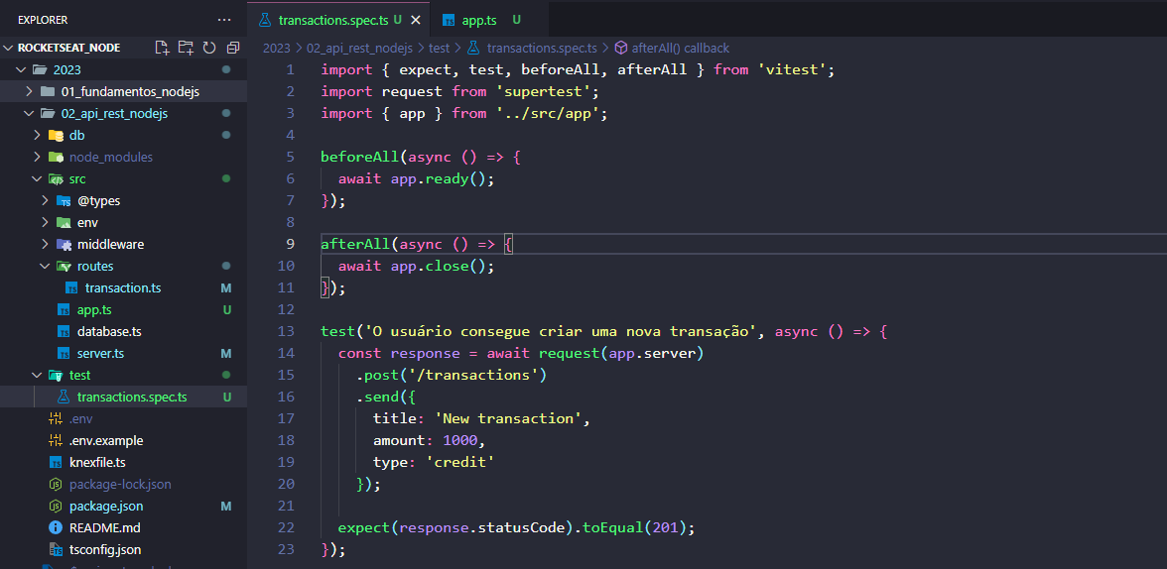

20 - Categorizando os testes

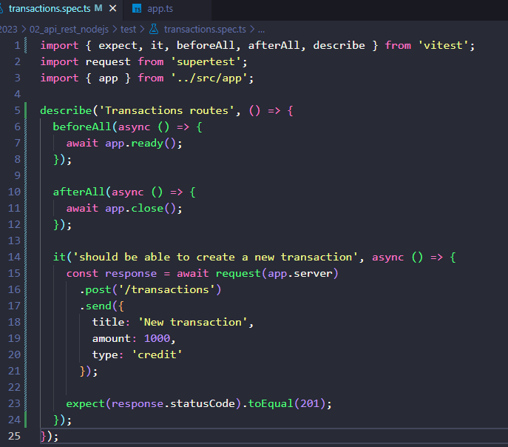

21 – Testando listagem de transações

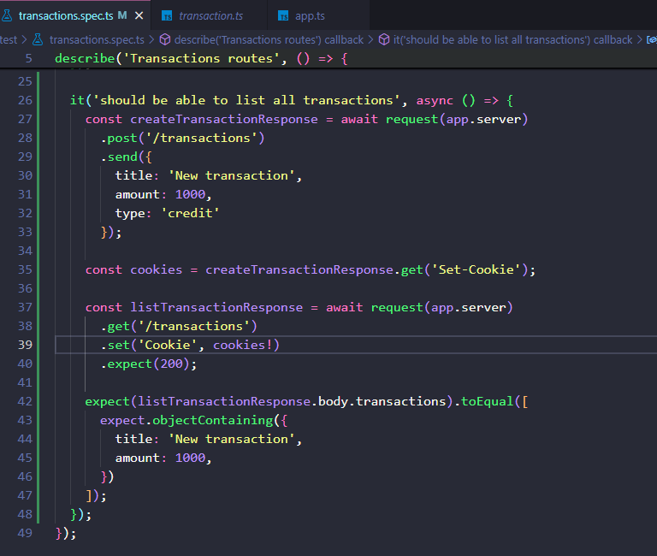

22 – Configurando banco de testes

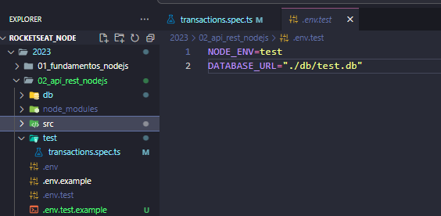

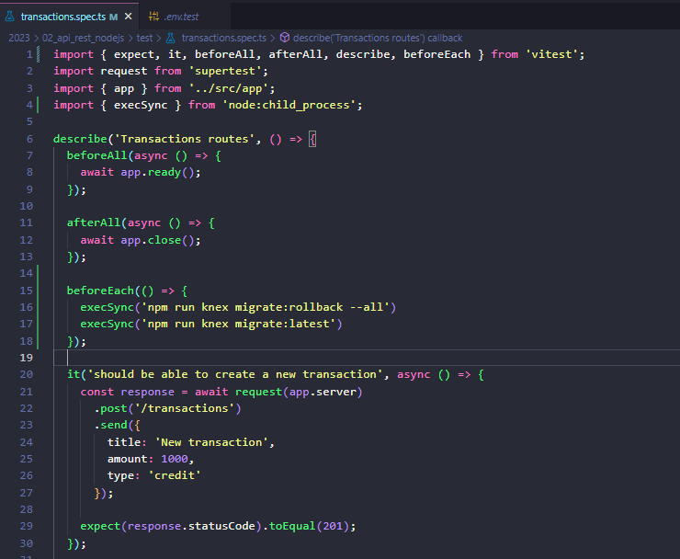

23 - Finalizando testes da aplicação

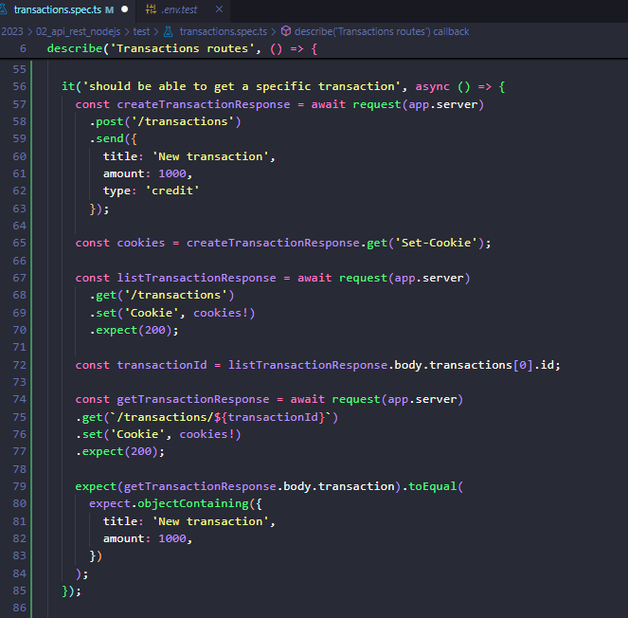

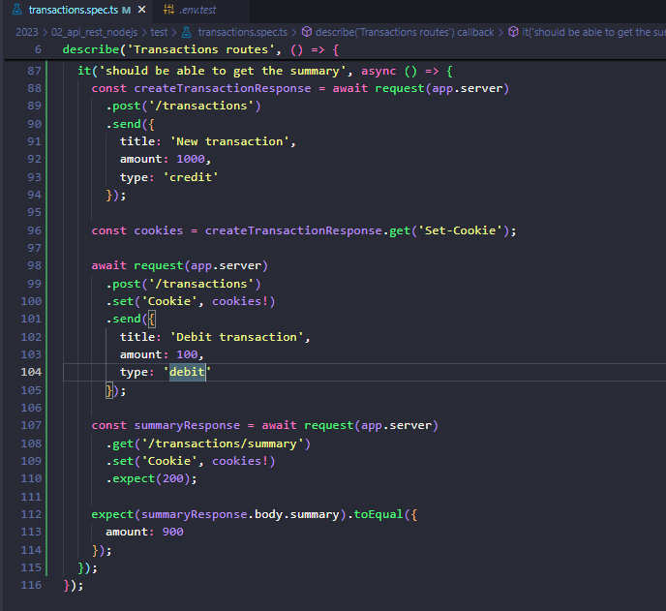

24 -

25 -